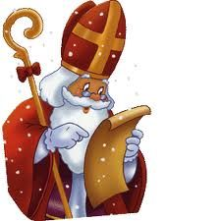
Obecní úřad Žákovice

Mikulášská nadílka
Mikuláš nás navštíví a hodné děti odmění, zlobivcům
domluví a všechny slovem potěší ….

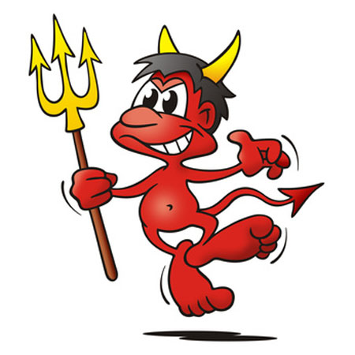
V sobotu 5. 12. 2015 po obci Žákovice

Přihlášky a platba předem do 1. 12. 2015
( místní 20 Kč / dítě a nemístní 90 Kč/ dítě)
a to na OÚ nebo u sl. Hrabalové Zdeňky

